Absence - Průběžná absence
V hlavní nabídce vybereme Absence a Průběžná absence.
Vysvětlivky k symbolům absence si můžeme zobrazit po kliknutí na tlačítko , která je na pravé straně pod jménem přihlášeného uživatele
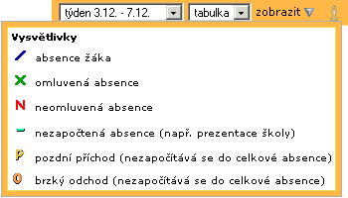
Zobrazení absence se liší podle nastavení voleb na pravé straně pod jménem přihlášeného uživatele.
Vybíráme zda se má absence zobrazit v seznamu nebo v tabulce.
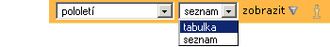
a období, za které chceme absenci zobrazit.
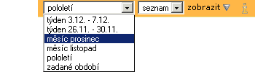
Pokud vybereme možnost zadané období, je nutné v položce zobrazit definovat datum a zda se má zobrazit týden nebo měsíc, který toto datum obsahuje.
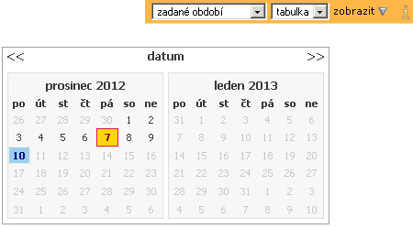
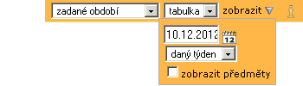
Datum nastavíme po kliknutí na symbol kalendáře vedle data.

Zobrazení absence v tabulce
Pokud si zvolíme absenci za týden, vidíme zameškané hodiny v tabulce rozvrhu.
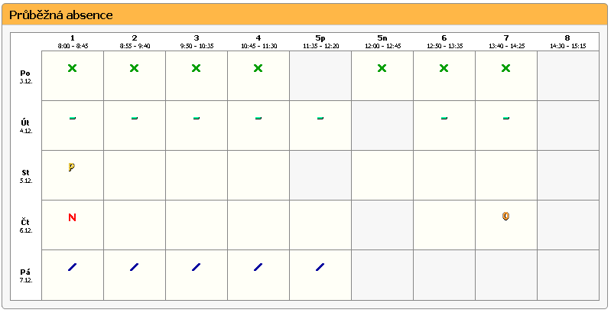
Můžeme si také v položce zobrazit definovat, zda se mají zobrazit zkratky u zameškaných předmětů, případně zkratky všech předmětů.
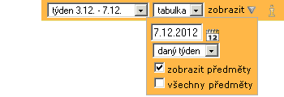
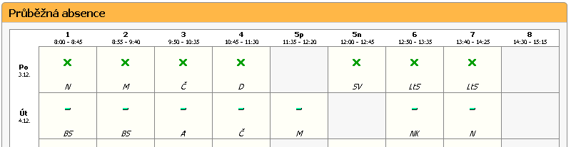
Pokud si zvolíme absenci za měsíc, vidíme druh a počet zameškaných hodin v jednotlivých dnech měsíce a součet všech zameškaných hodin za jednotlivé dny.
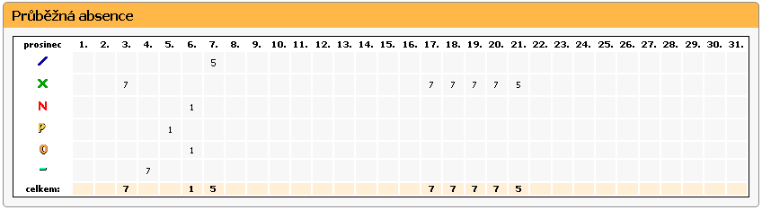
Pokud si zvolíme absenci za pololetí, vidíme druh a počet zameškaných hodin v jednotlivých měsících, součet absence za jednotlivé měsíce, součet za jednotlivé druhy absence za pololetí a celkový počet zameškaných hodin.
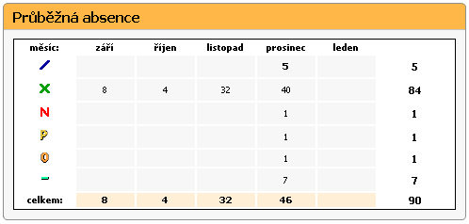

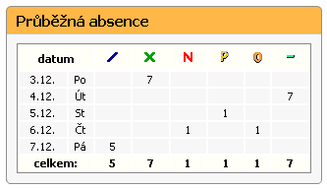
Zobrazení seznamu absence
Pokud si zvolíme absenci za týden, vidíme u každého dne počet jednotlivých druhů zameškaných hodin a jejich součet za týden.
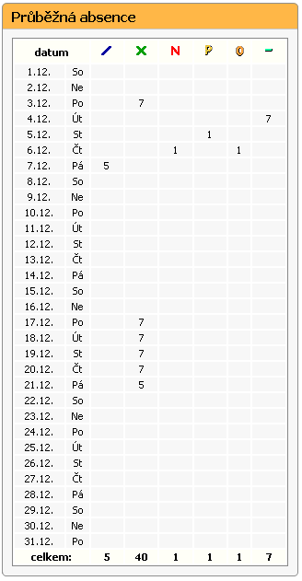

Pokud si zvolíme absenci za měsíc, vidíme u každého dne počet jednotlivých druhů zameškaných hodin a jejich součet za měsíc.

Pokud si zvolíme absenci za pololetí, vidíme u každého měsíce počet jednotlivých druhů zameškaných hodin a jejich součet za pololetí.
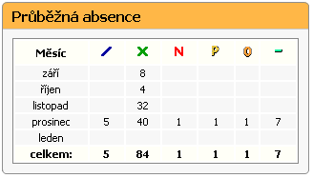

Absence - Zameškanost v předmětech
Pokud je v parametrech povoleno zobrazení zameškanosti v předmětech, lze hlavní nabídce vybrat Absence a Zameškanost v předmětech.
V tabulce vidíme počet odučených hodin konkrétního předmětu za vybraném pololetí (období), počet hodin s absencí a procento absence. Pokud absence v předmětu překročí procento zameškanosti nastavené v parametrech, je tento předmět zvýrazněn.
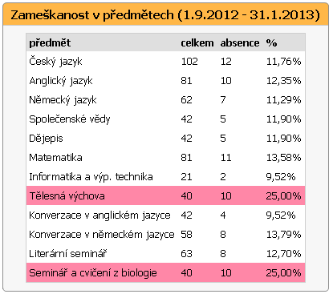
Na pravé straně pod jménem přihlášeného uživatele můžeme vybrat, za které pololetí chceme zameškanost v předmětech zobrazit.
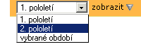
Pokud vybereme možnost vybrané období, je nutné definovat počáteční a konečné datum období.
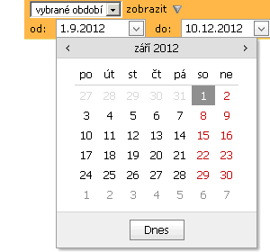
V položce zobrazit také nastavujeme, zda se do zameškanosti v předmětech mají započítávat i druhy absencí nezapočtených (např. reprezentace školy), pozdní příchody a brzké odchody.
